МИНИСТЕРСТВО НАУКИ И ВЫСШЕГО ОБРАЗОВАНИЯ РОССИЙСКОЙ ФЕДЕРАЦИИ

ФЕДЕРАЛЬНОЕ ГОСУДАРСТВЕННОЕ АВТОНОМНОЕ ОБРАЗОВАТЕЛЬНОЕ УЧРЕЖДЕНИЕ ВЫСШЕГО ОБРАЗОВАНИЯ «МОСКОВСКИЙ ПОЛИТЕХНИЧЕСКИЙ УНИВЕРСИТЕТ»



Отчет по лабораторной работе

по дисциплине «Языки программирования»

«1. ЛИНЕЙНЫЕ ПРОГРАММЫ НА C++ В IDE VISUAL STUDIO»

Группа                                                    221-329

Студент                                            Сафронов Евгений Максимович

Дата                                                        22.09.2022

Преподаватель                                       Рысин Михаил Леонидович

2022 г

Цель: познакомиться с основами синтаксиса ЯВУ C++, а также получить начальные навыки работы в IDE Visual Studio на примере линейных программ.

Ход работы:

Задача №1.1. – Первый проект

Алгоритм:

1. Вывод строки в терминал

Код программы:

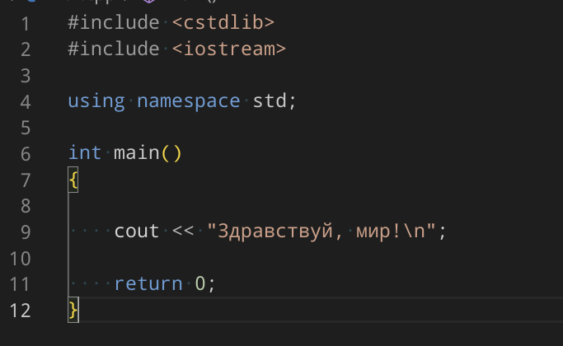

Тестирование и вывод программы:

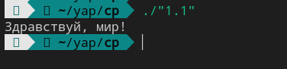

Вывод по задаче:

Надпись «Здравствуй, мир!» была выведена на экран

Задача №1.2. - Программа с константой и переменной

Алгоритм:

1. Объявление с инициализацией константы Pi
2. Вывод значения константы Pi на экран
3. Объявление с инициализацией переменной length
4. Вывод значения переменной length на экран

Код программы:

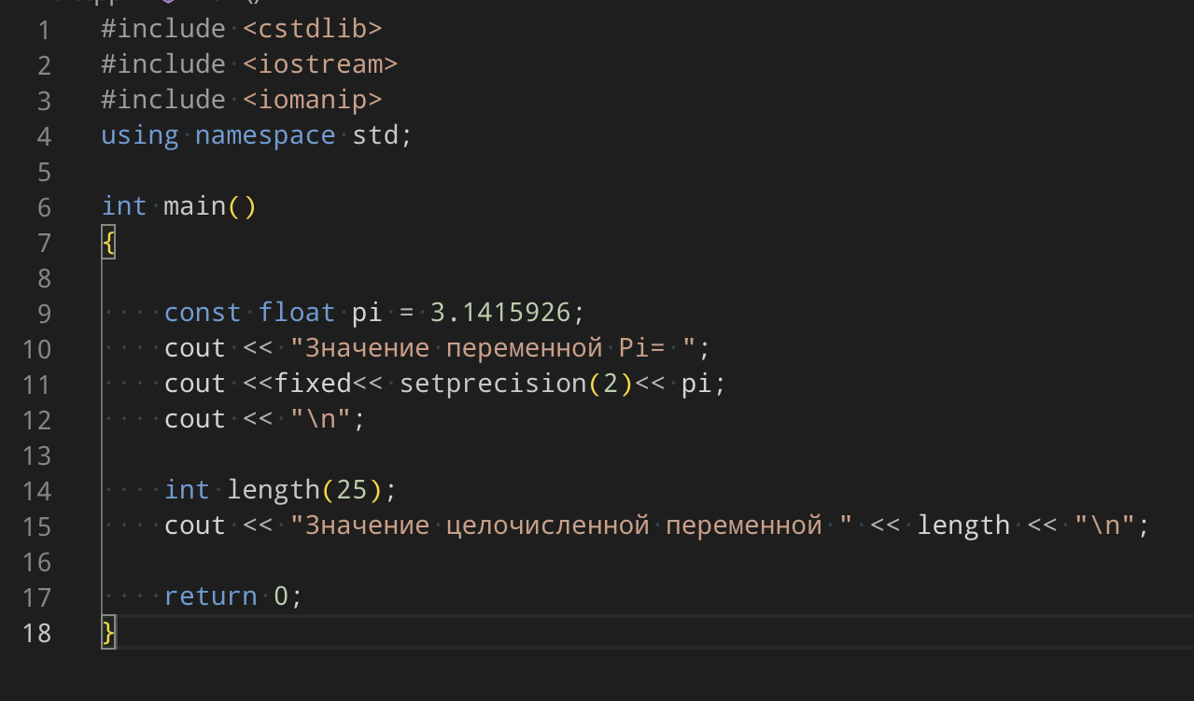

Тестирование и вывод программы:

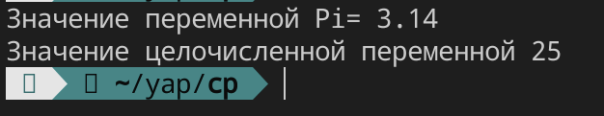

Вывод по задаче: Программа успешно модернизирована форматированным выводом.

Задание №1.3а. - Простейшие арифметические выражения

Алгоритм:

1. Объявление и инициализация константы pi
2. Объявление переменной R
3. Ввод радиуса окружности пользователем
4. Вывод длины окружности

Код программы:

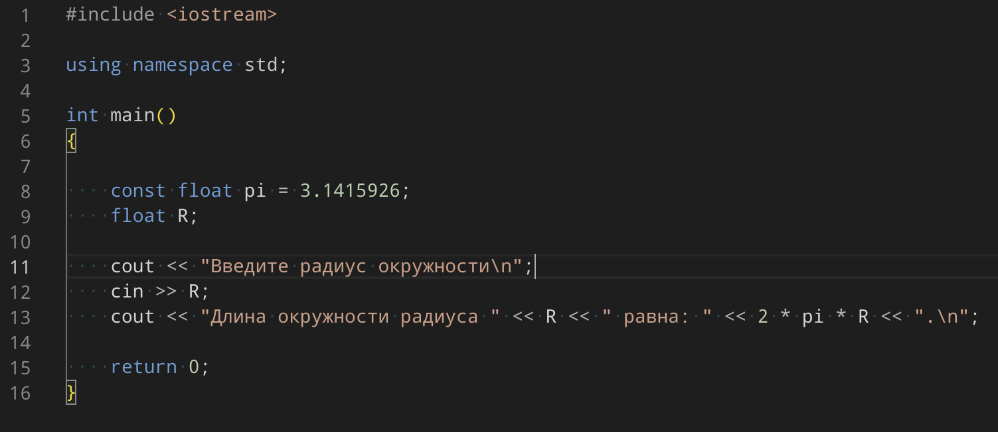

Тестирование и вывод программы:

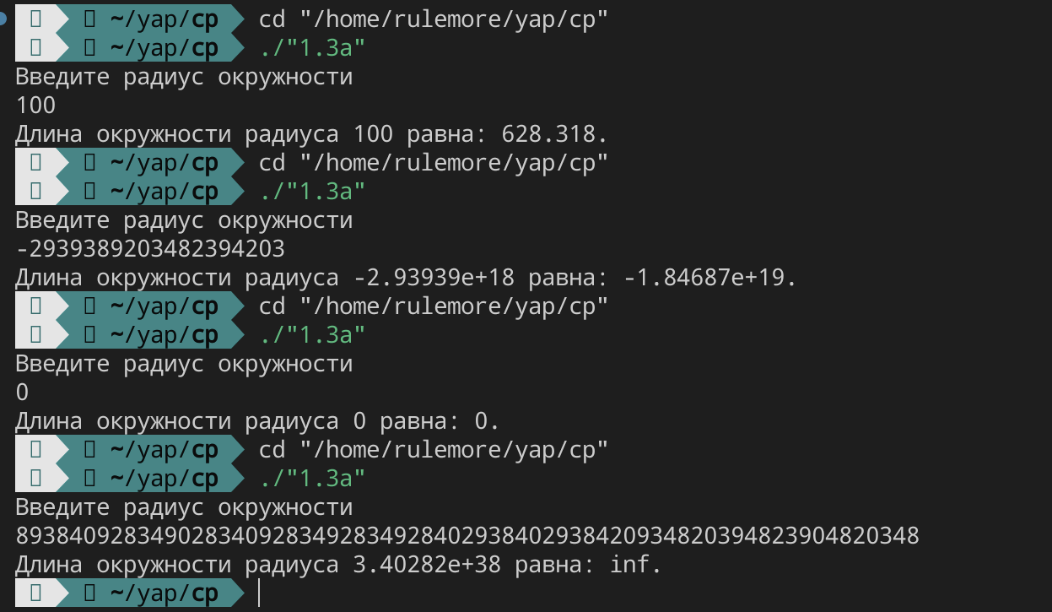

Вывод по задаче:

Программа успешно производит расчеты, но при введении больших чисел выводит inf.

Задача №1.3б - Простейшие арифметические выражения

Алгоритм:

1. Объявление трех переменных
2. Присвоение первой переменной первого числа введенного пользователем
3. Присвоение второй переменной второго числа введенного пользователем
4. Перезаписываем значение первой переменной в третью
5. Перезаписываем значение второй переменной в первую
6. Перезаписываем значение третьей переменной во вторую
7. Вывод значений переменных

Код программы:

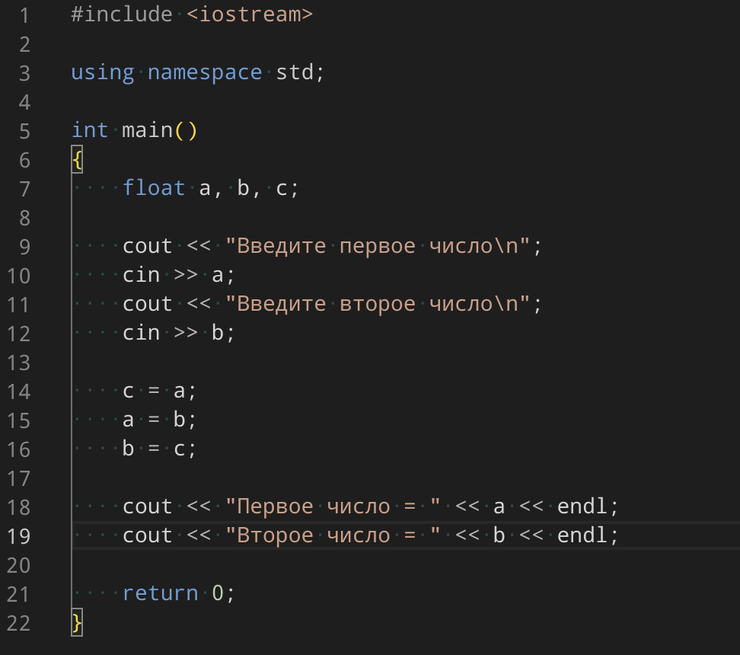

Тестирование и вывод программы:

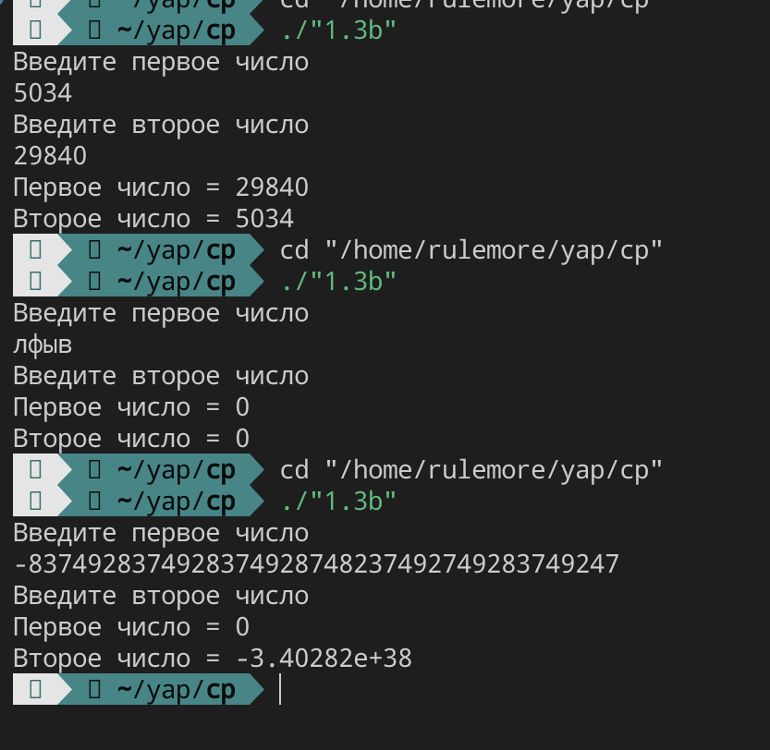

Вывод по задаче:

При вводе символов или больших чисел программа работает некорректно и автоматически завершается. В остальных случаях программа работает успешно.

Задача №1.3в - Простейшие арифметические выражения

Алгоритм:

1. Объявление двух переменных
2. Присвоение первой переменной первого числа введенного пользователем
3. Присвоение второй переменной второго числа введенного пользователем
4. Перемена значений переменных местами при помощи арифметических действий
5. Вывод значений переменных

Код программы:

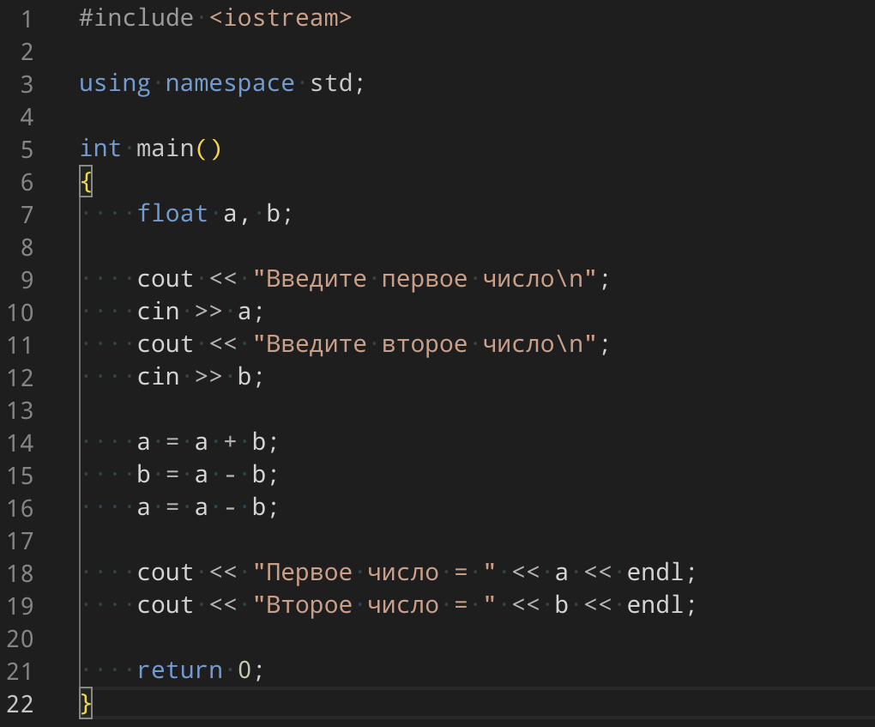

Тестирование и вывод программы:

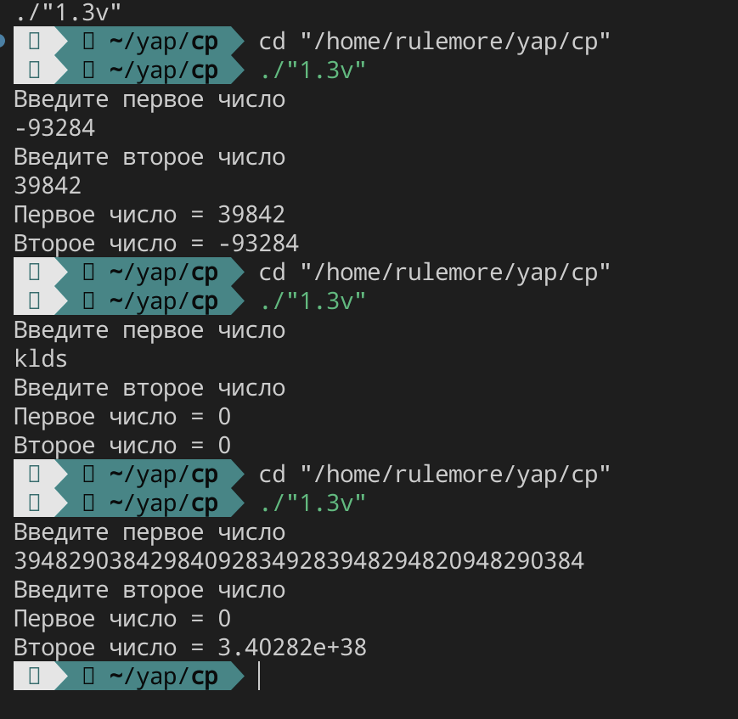

Вывод по задаче:

Удалось поменять значения двух переменных при помощи арифметических действий. При вводе символов или больших чисел программа работает некорректно и автоматически завершается. В остальных случаях программа работает успешно.

Задача № 1.4а. - Пример использования математических функций.

Алгоритм:

1. Получаем координаты двух точек
2. Высчитываем расстояние между точками
3. Выводим значение

Код программы:

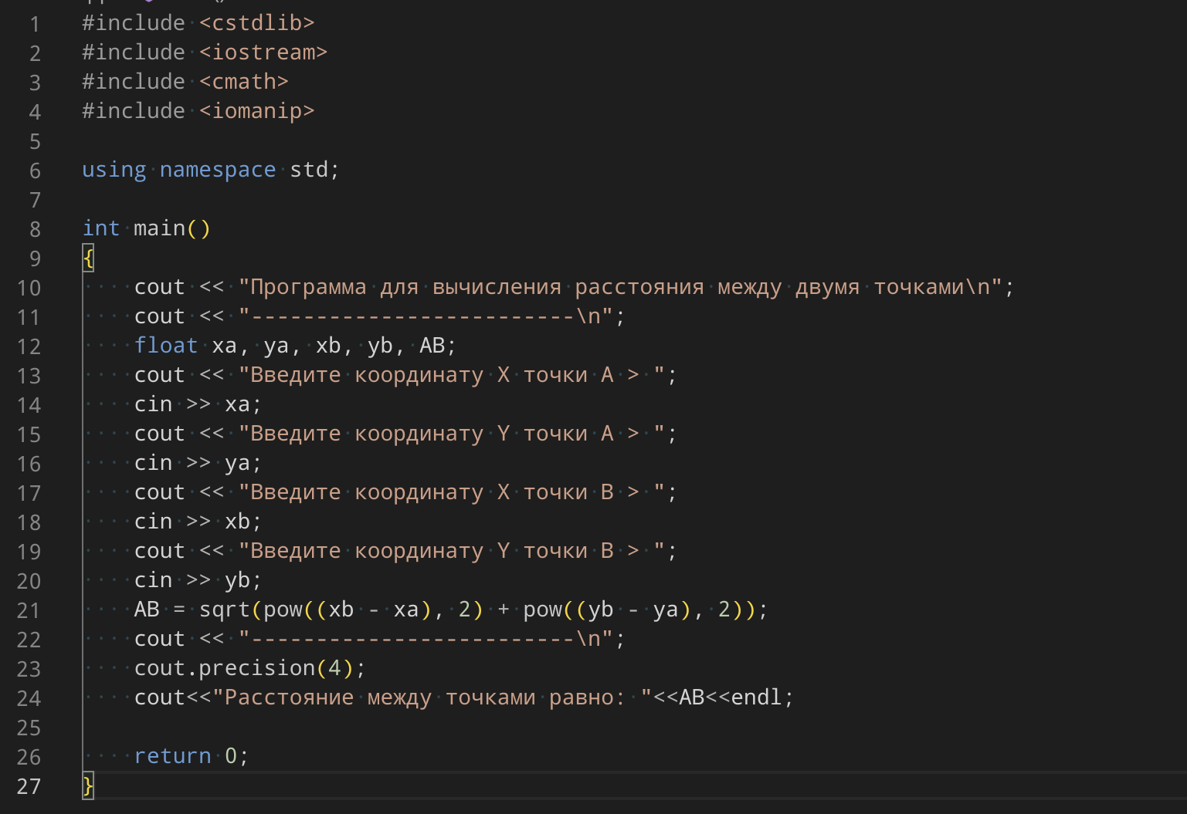

Тестирование и вывод программы:

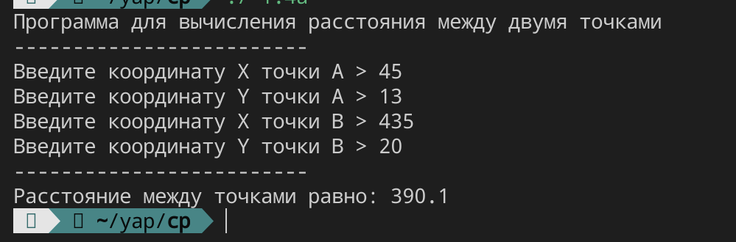

Вывод по задаче:

Программа выдает вывод – расстояние между двумя точками.

Задача № 1.4б - Пример использования математических функций.

Алгоритм:

1. Объявление переменной R
2. Ввод радиуса окружности пользователем
3. Вывод длины окружности

Код программы:

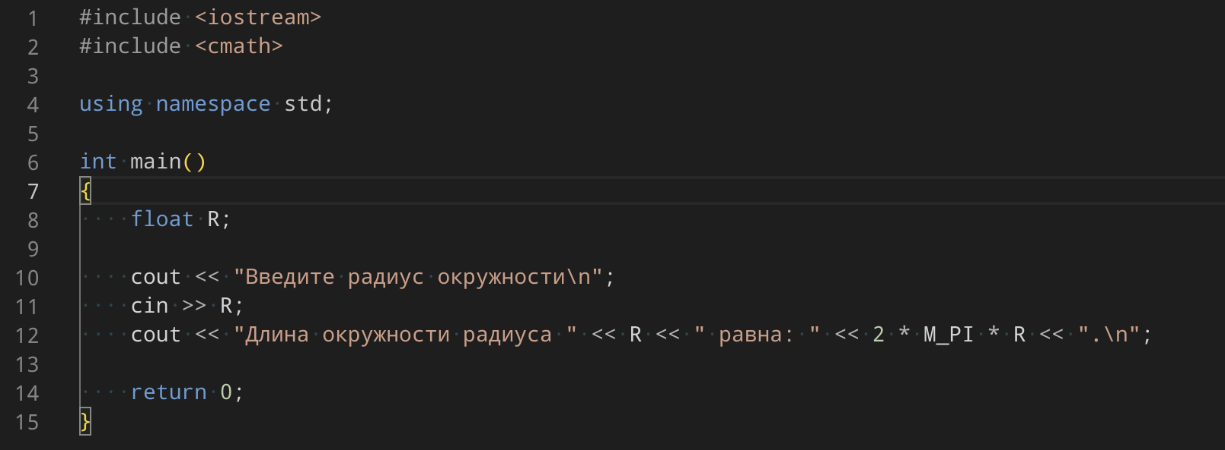

Тестирование и вывод программы:

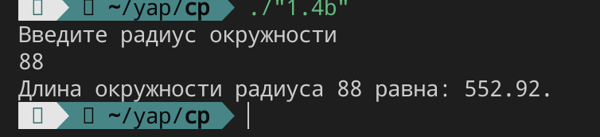

Вывод по задаче:

Программа работает корректно при использовании константы из cmath

Задача №1.5 - Треугольник задан длинами сторон. Найти радиусы вписанной и описанной окружности.

Алгоритм:

1. Объявление переменных
2. Ввод длин сторон треугольника пользователем
3. Расчет радиусов вписанной и описанной окружностей
4. Вывод значений

Код программы:

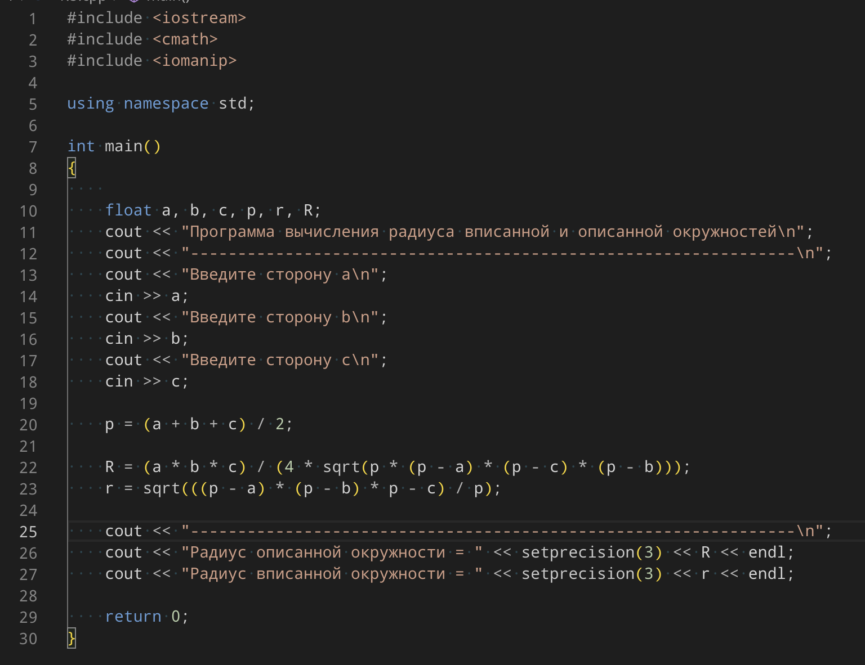

Тестирование и вывод программы:

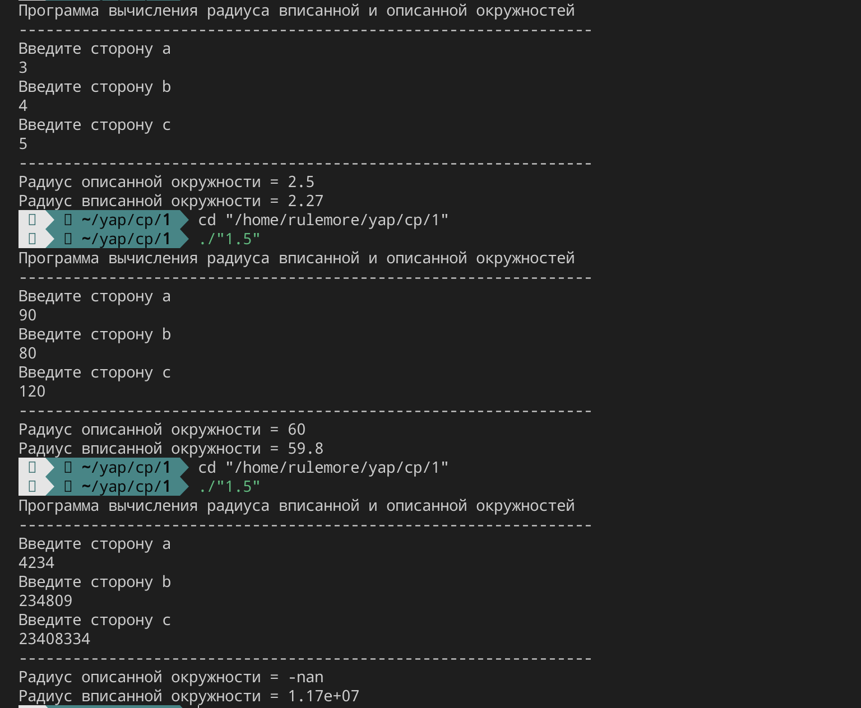

Вывод по задаче:

Программа работает корректно при введении значений, соответствующих правилу длин сторон треугольника.